ATA DE ABERTURA E JULGAMENTO DAS PROPOSTAS

PROCESSO LICITATÓRIO Nº 1163/2019
TOMADA DE PREÇOS 08/2019

Às 14:00 horas do dia 08/07/19, nas dependências da Prefeitura Municipal de Romelândia, reuniu-se a Comissão de Licitação designada, em ato contínuo, para proceder ao julgamento das propostas, da licitação que tem por objeto abaixo especificado:

DO OBJETO: CONTRATAÇÃO DE EMPRESA PARA ELABORAÇÃO DE ESTUDO TÉCNICO SÓCIO AMBIENTAL DO PERIMETRO URBANO MUNCIPAL DE ROMELÂNDIA - DIAGNÓSTICO E PROGNÓSTICO, CFE TERMO DE REFERÊNCIA EM ANEXO

Em seguida procedeu-se a abertura dos envelopes contendo a proposta de preços, tendo sido as mesmas rubricadas por todos os membros da comissão e representantes dos participantes considerando-se vencedor(es) o(s) seguinte(s) proponente(s):

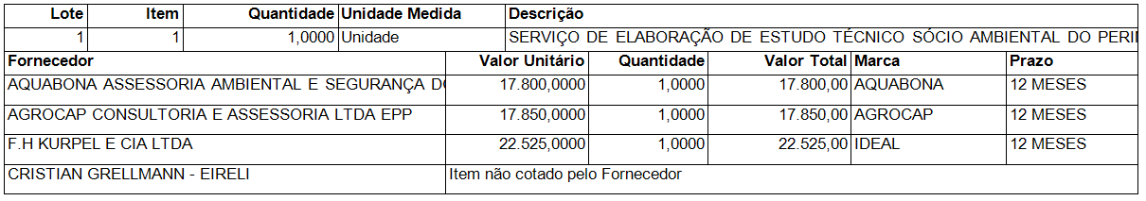

Findos os trabalhos de julgamento das propostas, o presidente da Comissão encerrou a reunião, determinando a lavratura da presente ata, que após lida e aprovada, será assinada pelos representantes presentes e encaminhada ao Prefeito Municipal, para homologação e adjudicação das propostas apresentadas pelas proponentes consideradas vencedoras.

Romelândia, 08/07/19

DARIZ GENZ | Presidente CPL | ______________________________
FABRÍCIO P. SIMON | Membro | ______________________________
ROBSON LUIZ SCHOLTZE | Membro | ______________________________

DE ACORDO:

_____________________ _________________________ ________________________

_____________________ _________________________ ________________________

